

KEITH B. ALEXANDER TENIA UN SU] METER TODAS LAS CONVERSACIONES TELEFÓNICAS, TODOS LOS CORREOS ELECTRÓNICOS Y TODOS LOS COMENTARIOS DE LAS REDES SOCIA. EN UNA CAJA Y PODER HURGAR EN ELLA EN BUSCA DE AMENAZAS CON' LOS ESTADO:
CUANDO EN MARZO ABANDONE LA JEFATURA de la Agencia Nacional de Seguridad (NSA), es muy probable que haya convertido su sueño en realidad. «Para buscar una aguja en un pajar, hay que olvidarse de la aguja. Lo importante es el pajar. Consigue todos los datos. Luego solo necesitas tiempo y tecnología para purgarlos. Eso es lo que pretende Alexander: tener todo el pajar a su disposición», explica un analista de seguridad.

La caja ya la tiene. Es un almacén descomunal en el desierto de Utah, cercano a un pueblo habitado por mormones. Ha costado 2000 millones de dólares y tiene la extensión de 33 campos de fútbol, diez veces el monasterio de El Escorial. Las instalaciones de la NSA en el gigantesco complejo de Fort Meade (Maryland) se le habían quedado pequeñas. No es extraño, pues la NSA recopila el 1,7 por ciento del tráfico mundial diario en Internet. Dos petabytes de datos cada hora. El gran colisionador de hadrones (LHC) : que cazó el bosón de Higgs genera 20 petas al año y se tardan lustros en analizarlos.

Los datos crudos no sirven para ó nada. Hay que guisarlos, filtrarlos, g desmenuzarlos... Y la NSA puede haber logrado la tecnología para hacerlo. Según las últimas revelaciones del extécnico de la CIA Edward Snowden al semanario alemán Der Spiegel, un grupo de élite de la NSA está desarrollando un arsenal para el espionaje, la ciberguerra y el análisis de Big Data desconocido hasta la fecha. Se trata de una unidad ultrasecreta denominada Oficina de

El cerebro de
TAO es un
ingeniero al que
ay ocian el Científico
Loco. «Es brillante,
excéntrico y
peligroso. Lleva
la tecnología al
límite»

Operaciones de Acceso Individualizado (TAO en
sus siglas en inglés). En la jerga, los 'fontaneros'. Esta unidad existe desde 1997, pero apenas se conocía nada de ella hasta que Snowden filtró en diciembre varios informes sobre sus últimas acciones.
La TAO es un misterio incluso para la mayoría de los 35.ooo empleados de la NSA en el cuartel general de Fort Meade. Sus oficinas están separadas y solo se accede a ellas pasando un escáner de retina. A TAO pertenecen unos 6oo hackers, matemáticos, físicos, programadores, ingenieros y
crintoanalistas. Los mejores. Militares
y civiles. Muchos de ellos los ha
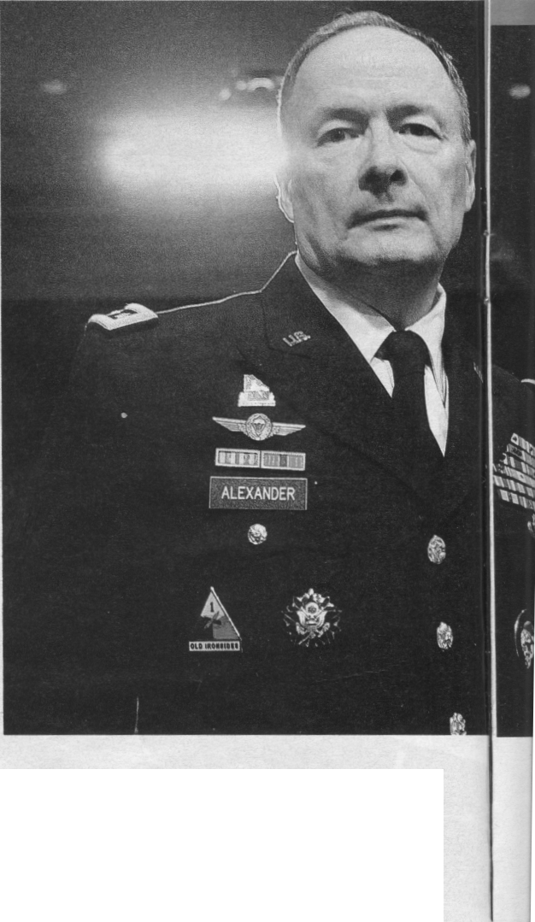
.SEMANAL 19 DE ENERO DE 2014
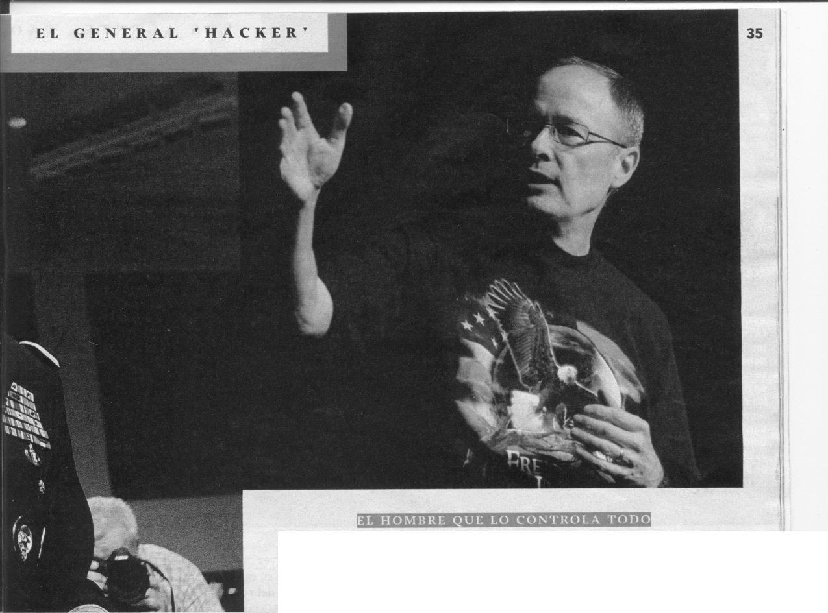
reclutado personalmente el general Alexander, que tiene él mismo un máster en Física. «Su modelo
es Google: lo primero es obtener
todos los datos; las autorizaciones
y la tecnología para usarlos ya llegarán», afirma un
exfuncionario que trabajó con él. .................................

A Keith B. Alexander, de 61 años, lo llaman el Cowboy porque le gusta ir a su aire.
Es el jefe de la Agencia Nacional de Seguridad (NSA). Nacido en Nueva York, además de
una brillante carrera militar, tiene un máster en Física. El público está acostumbrado
a verlo de uniforme, luciendo sus 4 estrellas y 19 condecoraciones cada vez que declara
ante el Congreso, pero era -y no ha dejado de serio, como se aprecia en la imagen de
amiba- un habitual de las ferias universitarias y de los hackatones (reuniones de
piratas informáticos), a los que acude en vaqueros. Apasionado de la ciencia ficción
y con 40 años de servicio en misiones de inteligencia, el general también se permite sus
'f ikadas', como gastar cientos de millones en una sala que imita el puente de mando
de la nave Enterprise, de Star Trek, a la que no le falta el sillón del
capitán Kirk. Su sillón.

LOS AGENTES DE TAO SUELEN SER MUY JÓVENES.
Trabajan en turnos de 24 horas en el Centro de
Operaciones Remotas (ROC) de Fort Meade. De los mil millones de dólares que los Estados Unidos dedicaron a la ciberguerra en 2013, ROC acaparó 652. Pero también hay comandos distribuidos en cada una de las oficinas de la mastodóntica Dirección de Inteligencia de Señales de la NSA. Se trata de centros de interceptación de transmisiones ubicados en Hawái, Colorado, Georgia... En el de San Antonio (Texas), casi delatan su existencia en 2olo cuando un experimento con frecuencias de radio se les fue de las manos y los mandos a distancia de las puertas de los garajes de miles de vecinos dejaron de funcionar.
La TAO está dirigida por un oscuro burócrata, Robert
.................
Joyce, del que apenas se sabe que es ingeniero y que colecciona monedas. En su organigrama existe una división aún más hermética, denominada ANT, tan sigilosa que no hay constancia de lo que significan esas siglas (¿red de tecnologías avanzadas?), y que actúa como punta de lanza en la experimentación de sistemas de espionaje. Su cerebro en la sombra es un viejo amigo de Alexander, james Heath, otro ingeniero al que en la agencia apodan el Científico Loco. «Es brillante, excéntrico y peligroso. Lleva la tecnología hasta los límites para conseguir lo que quiere», afirma un oficial de inteligencia citado por Foreign Policy. Se lo compara con Q, el legendario inventor de gadgets de las películas de james Bond.
19 DE ENERO DE 2014 *'.SEMANAL

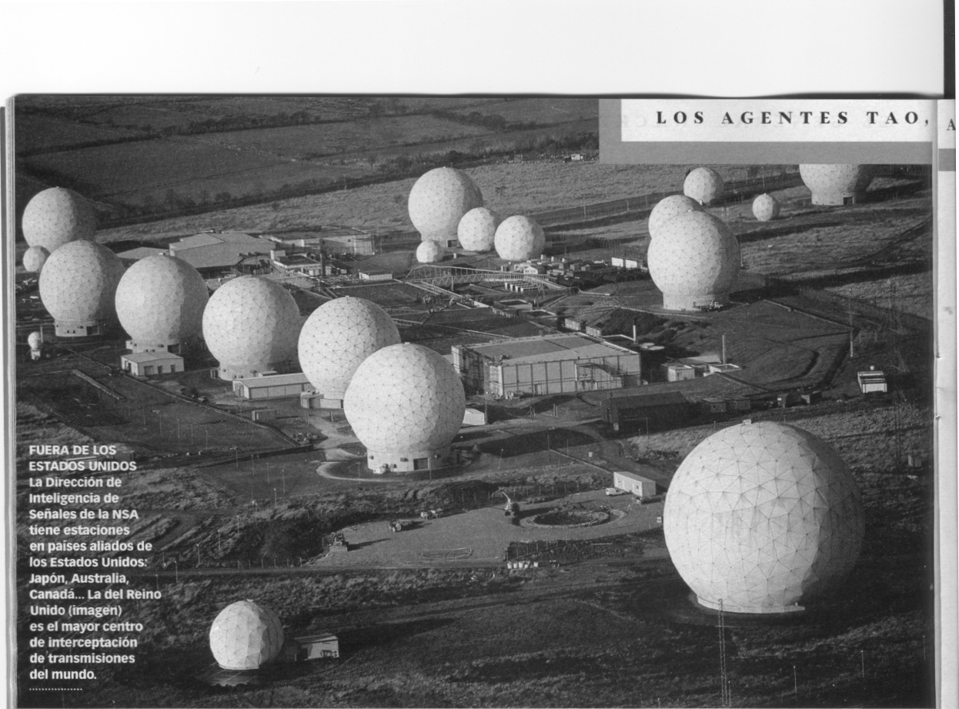
Según los documentos difundidos por Snowden, la
TAO ha perfeccionado un catálogo de troyanos, puertas traseras e implantes o buggies ('bichitos') capaces de infectarlo prácticamente todo: ordenadores, teléfonos móviles, tabletas, intranets de empresas y gobiernos, la nube... Es probable que también pueda infiltrarse en TOR, el navegador de la deep web. Parece ser que solo se les resisten, de momento, Corea del Norte, país que está casi desenchufado de Internet, y el protocolo de seguridad de la moneda digital bitcoin.

La joya de la colección se llama Quantum Insert y no es
la auténtica. Y una vez que el usuario la abre, es como si le abriera la puerta de su casa. Lo llaman 'la carrera' y tiene un porcentaje de éxito del 5o por ciento.
Los agentes de TAO también interceptan envíos postales de material electrónico comprado por Internet, lo infectan y lo vuelven a meter en las cajas. Su catálogo de puertas traseras 'a la medida' convierte en vulnerable cualquier marca: Samsung, Huawei, BlackBerry... Los avisos de error de Microsoft, en los que el usuario reporta un error al fabricante, son un coladero.
un virus al uso, sino una especie
de dron virtual que transporta y dispara el malware donde se le ordene. Hay varias maneras y todas son ingeniosas. Por ejemplo, colocan páginas falsas de LinkedIn o Facebook en los nodos principales
Z de Internet, para ganar una fracción
0
de segundo sobre las verdaderas.
11 Redirigen la petición del ordenador g o el móvil que están espiando hacia
esa página, que responde antes que
El malware es
Presumen de
ser indetectables.
Su arma, el
Quantum, es mucho
. 0
mas que un virus.
Se trata de un 'dron'
virtual capaz
de atacar lo que se
le ordene
resistente a los antivirus convencionales y a los formateos del sistema.
Son capaces de infiltrarse incluso en monitores, routers y sistemas GPS. Y han pinchado los cables submarinos transoceánicos. En la actualidad están infiltrados en al menos 85.ooo ordenadores y sistemas en todo el mundo. Y presumen de que son indetectables. Según expertos, Quantum podría equipararse a lo que significó el descifre de la máquina Enigma durante la Segunda Guerra Mundial.
Cuando los hackers de TAO no pueden colarse por vía remota, la CIA les hace el trabajo sucio allanando la
SEMANAL 19 DE ENERO DE 2014

A L A ESCUCHA
37
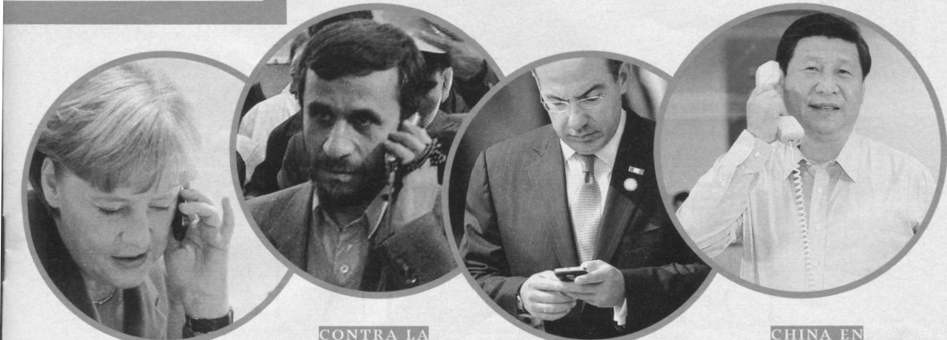

 | Su gran hazaña fue la |  | Hace 16 años que se enteran
 | creación del virus Stuxnet, |  | de lo que se cuece en la
 | que en 2010 paralizó unas |  | trastienda del poder en China
La NSA no hace | mil centrifugadoras que | La agencia se infiltró en | y fueron testigos de cómo
amigos. A Angela Merkel la | enriquecían uranio en irán | el Gobierno mexicano con | Xi Jinping se ganó al partido,
tienen enfilada desde 2002; | y dejó al expresidente | la excusa de la lucha contra | al Gobiemo central y a los
pero también metieron micros | Ahmadineyad compuesto | el narco y las redes de | militares para llegar a lo
en el cónclave que eligió | y sin bomba. | inmigración ilegal. Ha espiado | más alto.
al Papa Francisco, y un senador | ................. | a unos 20.000 funcionarios; | .................
le ha sugerido al mismísimo |  | entre ellos, al expresidente
Obama que encripte |  | Felipe Calderón.
sus llamadas por si acaso. |  | .................
.................
propiedad privada y colocando físicamente los implantes. La enemistad entre ambas agencias era legendaria hasta el punto de que un exdirectivo de la CIA reconoció que tenían más contacto con agentes del KGB soviético que con los de la NSA, a los que llamaban 'los bastardos'. Pero uno de los objetivos del general Alexander, dolido por el fracaso en la coordinación de los servicios de inteligencia en los atentados del 11-Setiembre, ha sido la cooperación con sus colegas de Langley (Virginia), que se acentuó mientras el general David Petraeus -compañero de promoción en West Pointdirigió la CIA hasta su dimisión, a finales de 2o12, por una relación extramatrimonial.
.................................

OTRO EJEMPLO DE CIBERGUERRA: PARA ELIMINAR
un sitio yihadista de la Red, TAO puede crear otro sitio casi idéntico, pero con mensajes menos radicales, al que redirigen las búsquedas. Al auténtico también le pueden modificar los contenidos (ya son capaces de meterse en un lector de e-books y cambiarle párrafos a un libro o incluso hacerlo desaparecer del dispositivo). O hunden ese sitio en los últimos lugares de las búsquedas de Google. ¿Quién lo va a encontrar si está en el puesto 370.000 y la gente no suele pasar de los diez primeros resultados? Incluso un usuario avezado que haga una búsqueda muy precisa puede quedar bloqueado si la NSA retuerce el algoritmo para que cape ciertos términos y que no generen resultados.
Pero quien dice una página yihadista dice cualquiera que se considere enemiga. Peter Van Buren, exfuncionario del Departamento de Estado norteamericano, advierte de que «la NSA podría convertirse en una especie de Ministerio de la Verdad, como en la novela 1984, de Orwell, y crear agujeros de la memoria en Internet donde iría a parar cualquier información que incomode al Gobierno».

Una vez que el sucesor del general Alexander tenga todo el 'pajar' a su disposición, habrá ocasiones en las que no haya apenas tiempo de buscar la aguja y se necesite una gran velocidad de reacción para responder a una amenaza inminente. Según otro memorando filtrado por Snowden a The Washington Post, la NSA trabaja en un ordenador cuántico capaz de descifrar cualquier contraseña, proyecto al que ha destinado 8o millones de dólares. La computación cuántica dejaría en mantillas el sistema binario, pues utiliza 'bytes' que son simultáneamente unos y ceros para acelerar los cálculos. Se sospecha que en el ROC de Fort Meade existe una gran habitación forrada de metal para evitar interferencias, a modo de una jaula de Faraday, que albergaría un prototipo cuántico. Pero hasta qué punto los jóvenes genios de TAO han avanzado en este reto, que las mejores universidades se plantean en el horizonte de una o varias décadas, es un misterio. Otro más.
19 DE ENERO DE 2014 XLSEMANAL

